CHI BỘ MN HOA MỘC LAN SINH HOẠT CHUYÊN ĐỀ:
“KỶ NGUYÊN MỚI - KỶ NGUYÊN VƯƠN MÌNH CỦA DÂN TỘC”.
ĐỢT SINH HOẠT CHÍNH TRỊ SÂU RỘNG VỀ CHỦ TRƯƠNG LỚN CỦA ĐẢNG.

Thực hiện Kế hoạch số 284-KH/TU của Ban Thường vụ Thành ủy, kế hoạch số 266-KH/QU của quận ủy Long Biên, Hôm nay Trường MN Hoa Mộc Lan đã tổ chức buổi sinh hoạt chính trị “Nghiên cứu, quán triệt, tuyên truyền tư tưởng chỉ đạo, định hướng lớn của Đảng và đồng chí Tổng Bí thư Tô Lâm về kỷ nguyên mới - kỷ nguyên vươn mình của dân tộc”. Chuyên đề sâu rộng, có ý nghĩa quan trọng, sao cho mỗi đảng viên phải thể hiện rõ quyết tâm hành động sau khi nghiên cứu chuyên đề. Để đất nước bước vào kỷ nguyên mới phải xuất phát từ trách nhiệm của mỗi cán bộ, đảng viên phải gương mẫu thực hiện trước. Đặc biệt là liên hệ thực tiễn với chi bộ và đề xuất với cấp ủy những vấn đề liên quan. Trên cơ sở đó, chi bộ đề ra phương hướng, nhiệm vụ sát với điều kiện thực tiễn của chi bộ. Sau khi tổ chức nghiên cứu, quán triệt, sinh hoạt chính trị, tư tưởng, từng cá nhân cán bộ, đảng viên viết thu hoạch và xây dựng kế hoạch hành động của bản thân, gắn với quá trình xây dựng văn kiện và tổ chức triển khai nghị quyết đại hội Đảng bộ các cấp nhiệm kỳ 2025-2030, Đại hội lần thứ XVIII Đảng bộ thành phố và Đại hội lần thứ XIV của Đảng.
Dưới đây là hình ảnh của buổi sinh hoạt:
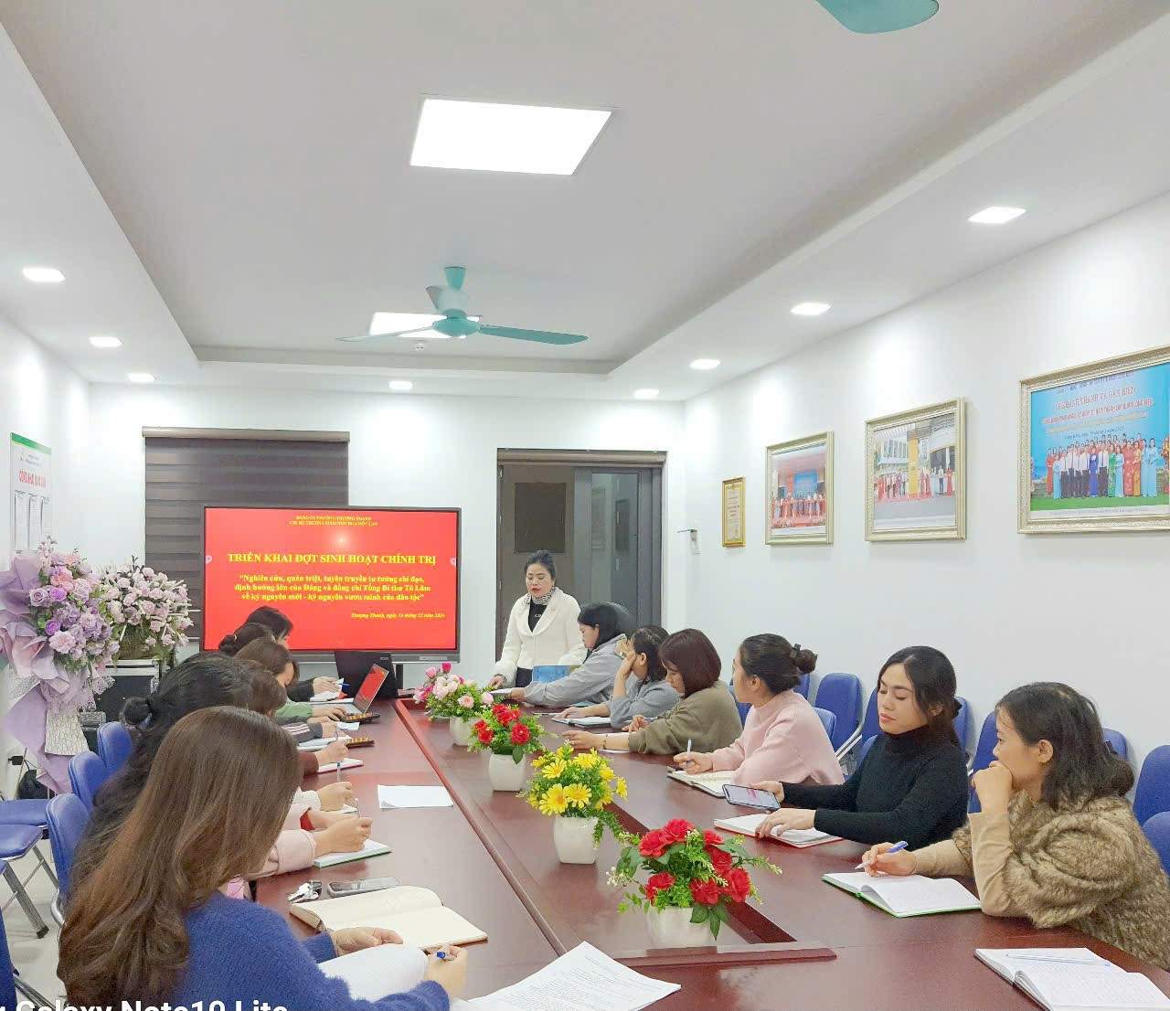

Đ/c Trần Thị Thanh Thủy - BTCB, Hiệu trưởng nhà trường
triển khai nội dung buổi sinh hoạt.

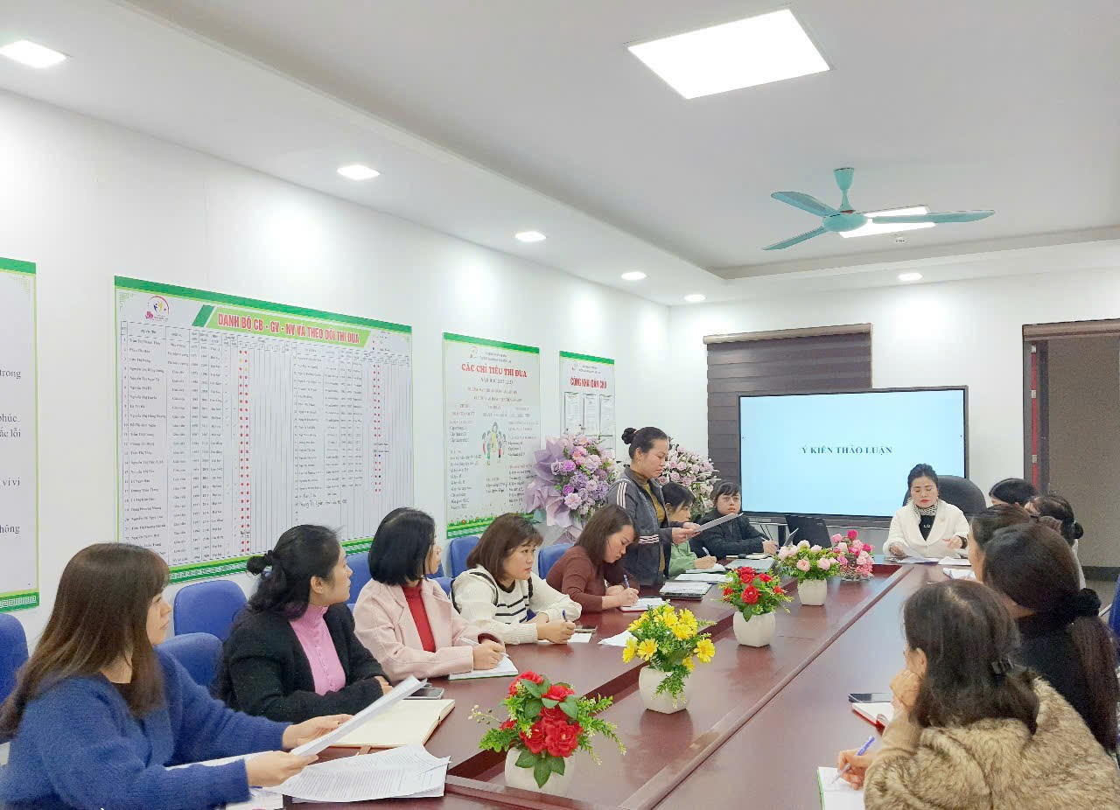
Ý kiến thảo luận của đ/c Lê Kim Chi.
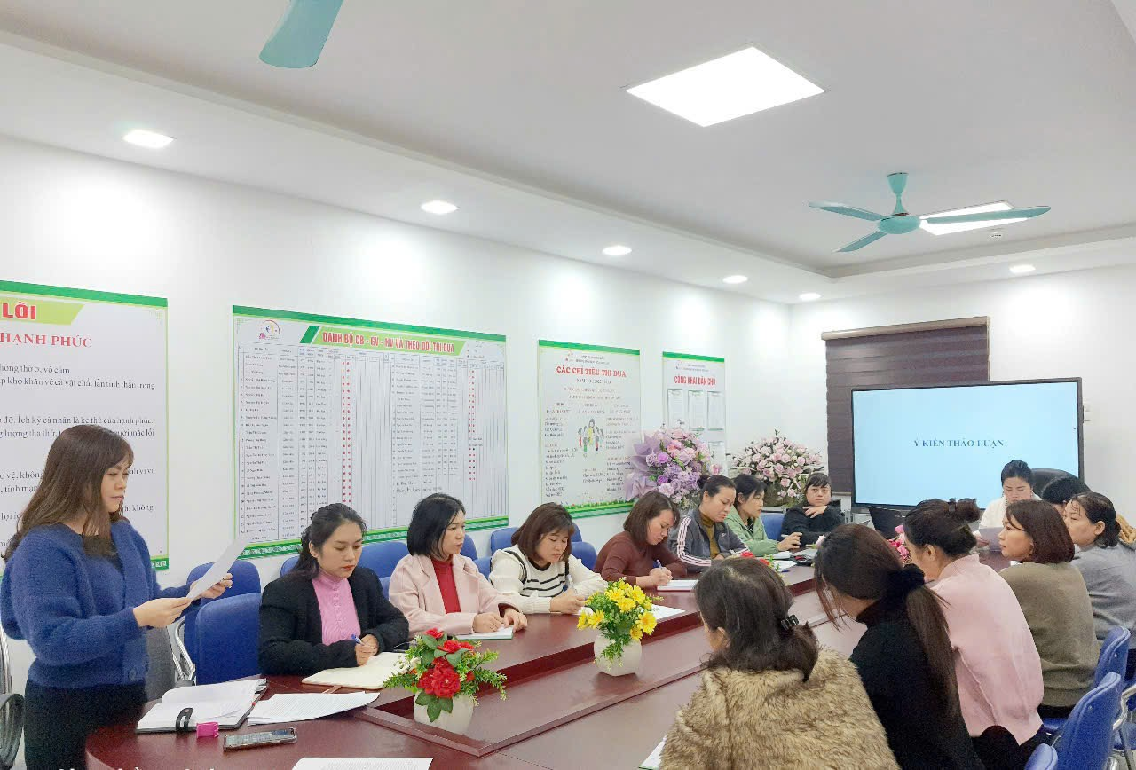
Ý kiến thảo luận của đ/c Nguyễn Thị Hà.

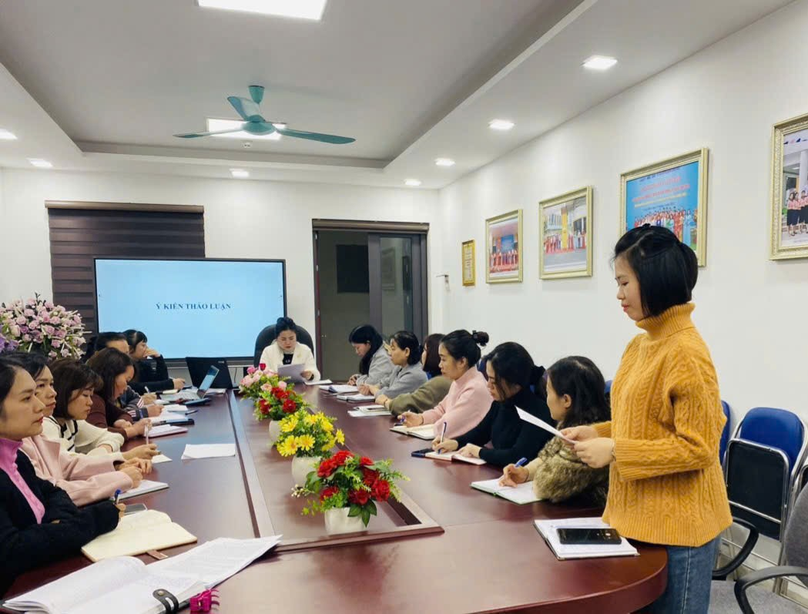
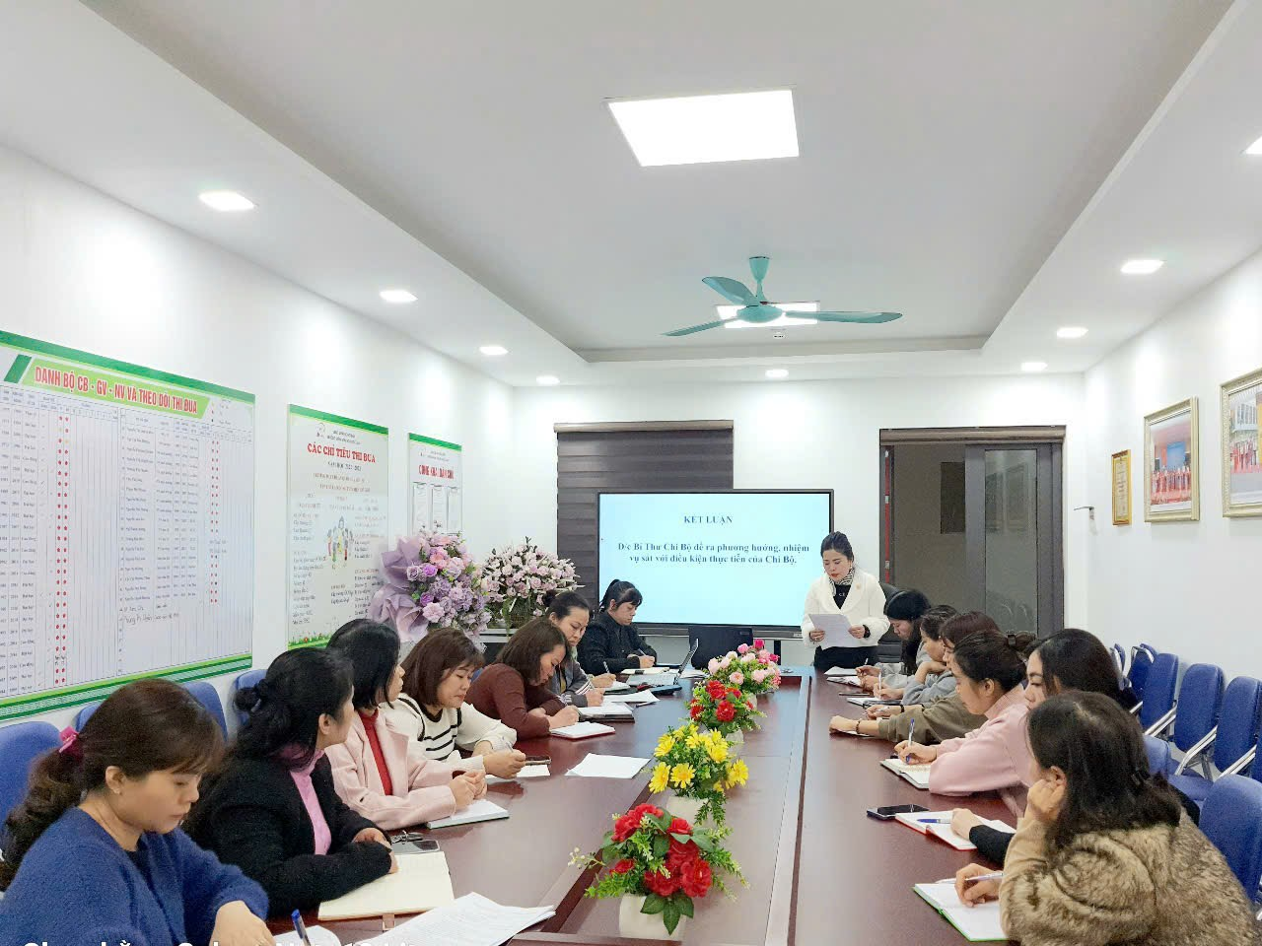
Ý kiến thảo luận của đ/c Đỗ Thị Kim Ngân.
Đ/c Trần Thị Thanh Thủy - BTCB, Hiệu trưởng nhà trường
kết luận buổi sinh hoạt.

